Защищено:
"__"_____________2017 г

Отчет по лабораторной работе № 3-6 по курсу
БКИТ

ИСПОЛНИТЕЛЬ: студент группы ИУ5-33
_____________________ (подпись)
Нечаев А.А. "__"_____________2017 г.
Москва, МГТУ - 2017

Цель выполнения лабораторной работы
Разработать

Выполнена работа
Были разработаны и изготовлены устройства:
- ch_esp_sn - для сбора данных с датчиков
- disp_esp_sn - для отображения данных в реальном времени, сбора данных, и исполнения команд
Также для отображения данных вмести с показам слайд шоу была модифицирована консольная программа fbi (Frame Buffer Imageviewer), теперь вместо статусной строки отображаются данные с устройства ch_esp_sn в реальном времени.

CH_ESP_SN

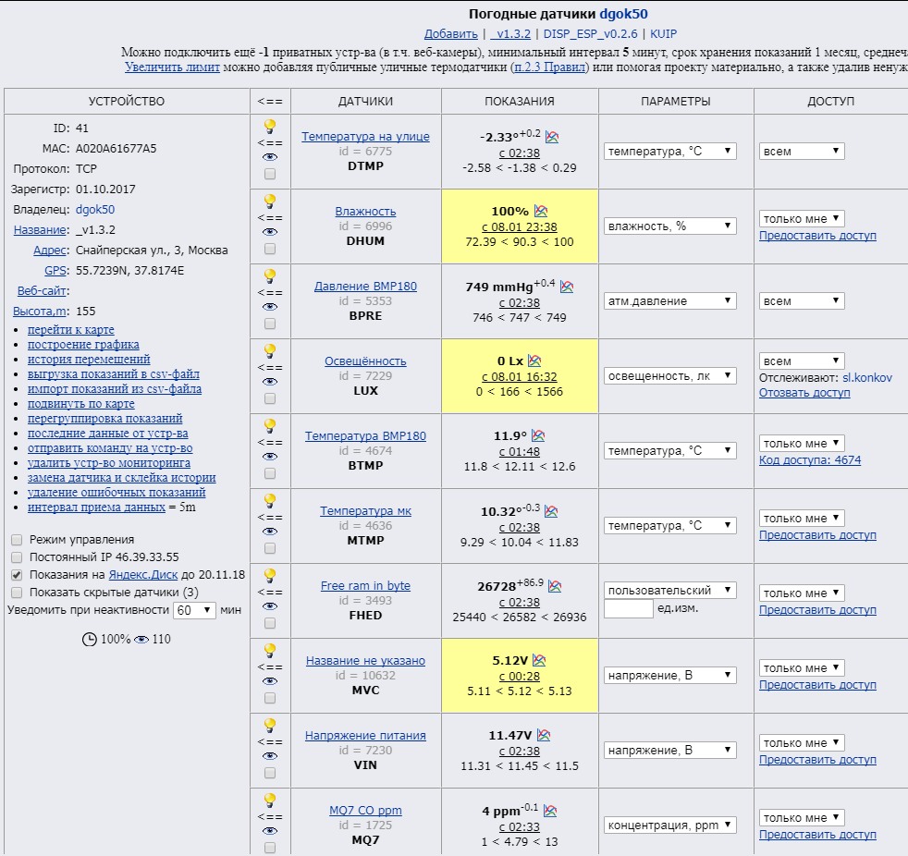

Пример результирующего xml файла
<?xml version="1.0" encoding="utf-8"?>
<esp>
<fw>
<b_time>04:19:10</b_time>
<b_date>Jan 2 2018</b_date>
<ver>132</ver>
</fw>
<status>
<esp_vcc>3.074000</esp_vcc>
<mc_vcc>5.120000</mc_vcc>
<mc_tmp>10.770000</mc_tmp>
<data_recived>1</data_recived>
<data_redy>1.000000</data_redy>
</status>
<sensors>
<bmp_r>1</bmp_r>
<bmp>
<temp>11.890000</temp>
<pre>748.890015</pre>
</bmp>
<dht_r>1</dht_r>
<dht>
<temp>-2.350000</temp>
<hum>100.000000</hum>
</dht>
<lux_r>1</lux_r>
<lux>0.000000</lux>
<else_r>1.000000</else_r>
<else>
<mq7co>9</mq7co>
<mq9co>5</mq9co>
<mq9LPG>8</mq9LPG>
<vin>11.440000</vin>
<mqv>1.430000</mqv>
<mqv5>5.010000</mqv5>
<mq7>0.050000</mq7>
<mq9>0.000000</mq9>
<mq9_5>0.760000</mq9_5>
</else>
</sensors>
</esp>

DISP_ESP_SN
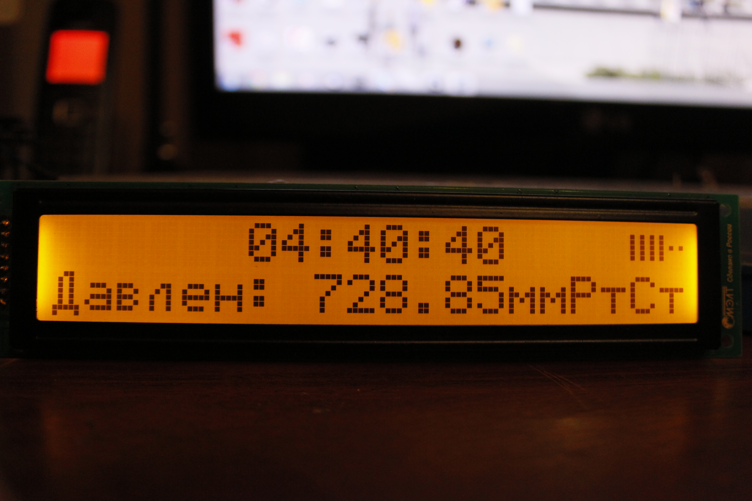

Переделка FBI



